大转盘需求文档

1. 未开始状态

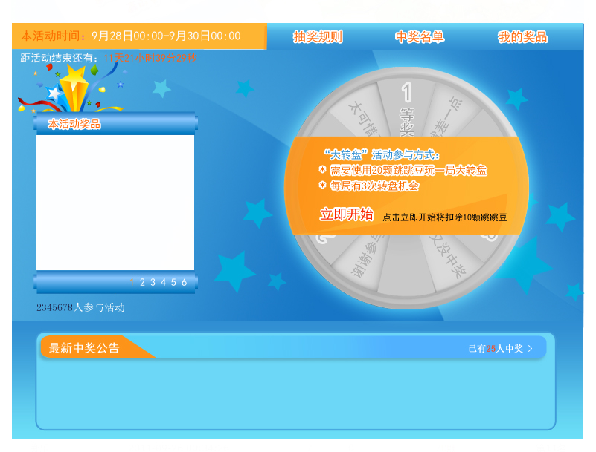

* 1. 参加大转盘活动需要使用20颗跳跳豆，不同的活动需要的积分不同，要可修改。中奖概率可以设定，不同档的中奖概率可以自由设定
  2. 点击“立即开始”，同时扣除相应积分
  3. 页面显示活动的起始时间，后台可以设定起始时间
  4. 页面显示活动结束的倒计时
  5. 页面显示活动的奖品，最多6档，显示奖品图片名称，后台可添加，点击图片可以有链接
  6. 页面显示参与活动的总人数，
  7. 页面显示最新中奖公告，滚动，（最新前50位），显示中奖总人数
  8. 用户积分不足时，跳出提示框，见下，可链接到获得积分说明页

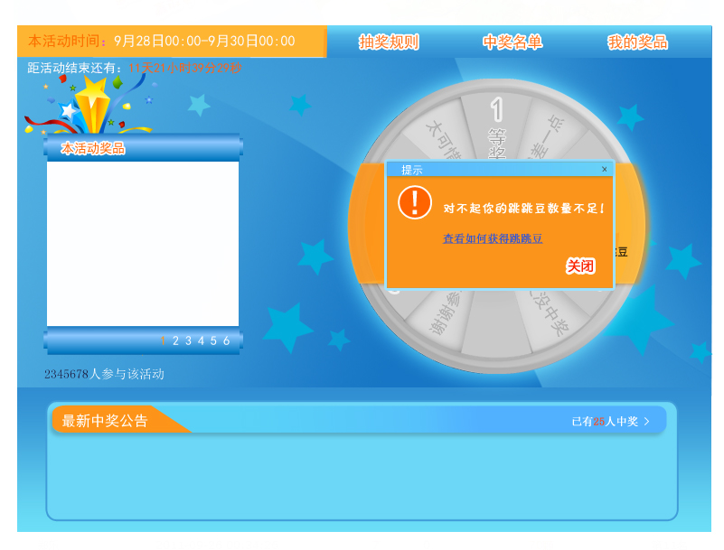

1. 开始状态

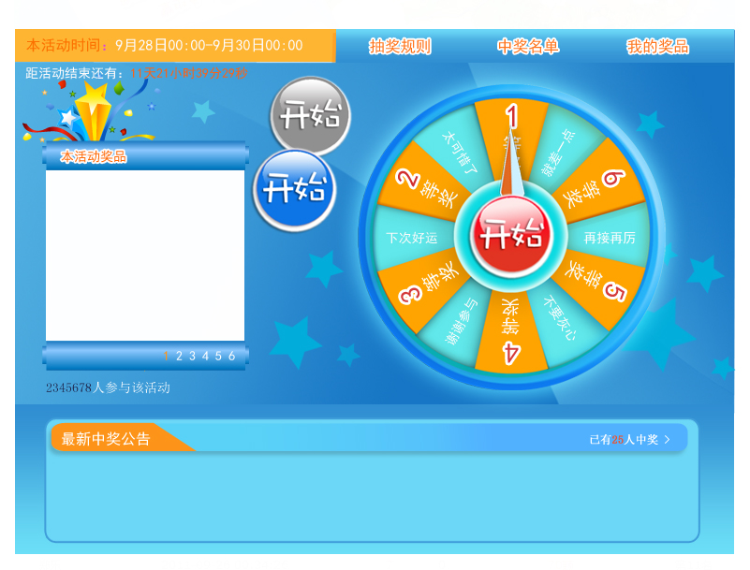

2.1、开始状态，指针朝12点方向，“开始键”为红色，鼠标放上去为蓝色，指针转动时为开始键为灰色。

2.2、转盘中奖品档最多为6档，如果活动只有3档奖品，其他橙色栏为空；后台可设定奖品档，前台显示相应档的数字

1. 未中奖状态

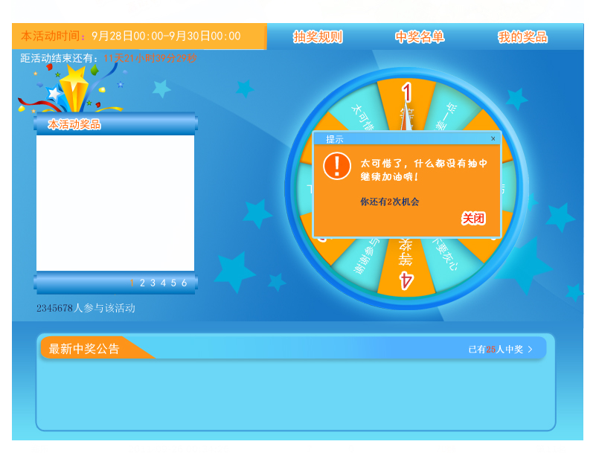

3.1、未中奖弹出提示框，点击“x”或“关闭”取消提示框

3.2、每次大转盘有3次机会，提示框中有相应提示

3.3、大转盘的机会可以后台设定，比如只有1次机会，或更多机会，初始为3个机会

3.4、全部机会用完后，回到初始状态

1. 中奖状态：

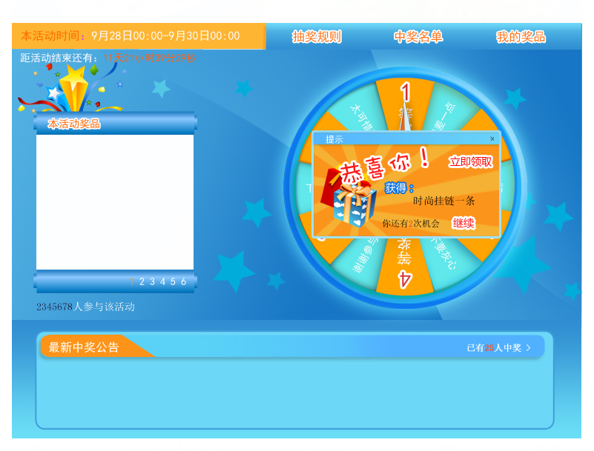

4.1、中奖状态弹出提示框，显示中奖奖品名称

4.2、如转动第一次即中奖，而还剩2次机会，点击“继续”可以继续玩

4.3、点击“立即领取”弹出填写“领奖单”框，见下：

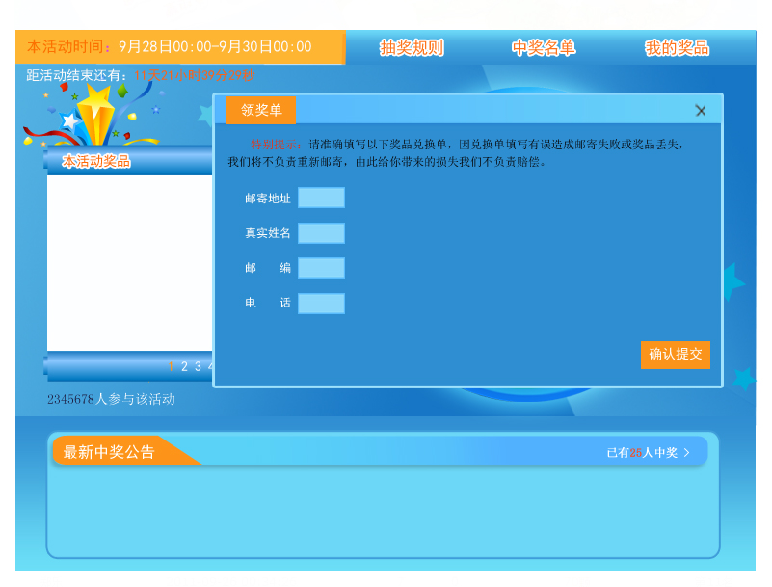

4.4、要求留下：姓名、地址、电话、邮编，

4.5、填写领奖单后，点确认提交，关闭该框，仍可以继续玩剩下的机会

4.6、全部机会用完后，回到初始状态。

1. 点击上方“抽奖规则”弹出规则框，如下，字数多时右侧出现下拉条：



1. 点击“中奖名单”弹出中奖名单框，如下，可翻页

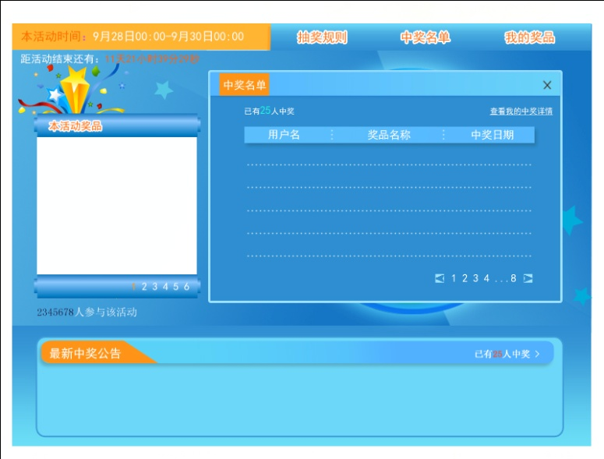

1. 点击“我的奖品”，弹出如下：

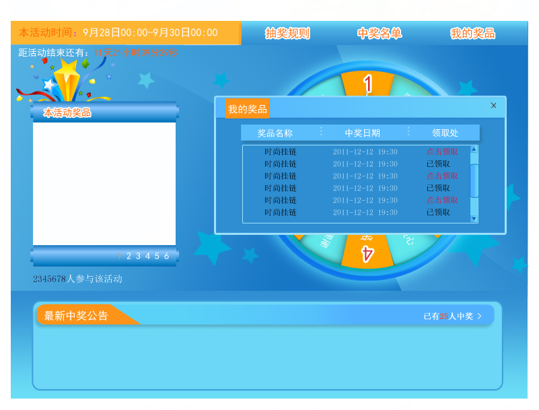

7.1、在我的奖品中，已经填写过“领奖单”的，呈黑色已领取

7.2、未填写领奖单的，提示点击领取，跳到领奖单填写页

7.3、没有获奖记录的，提示文字，你还没有获奖记录

砸金豆需求

1. 初始状态

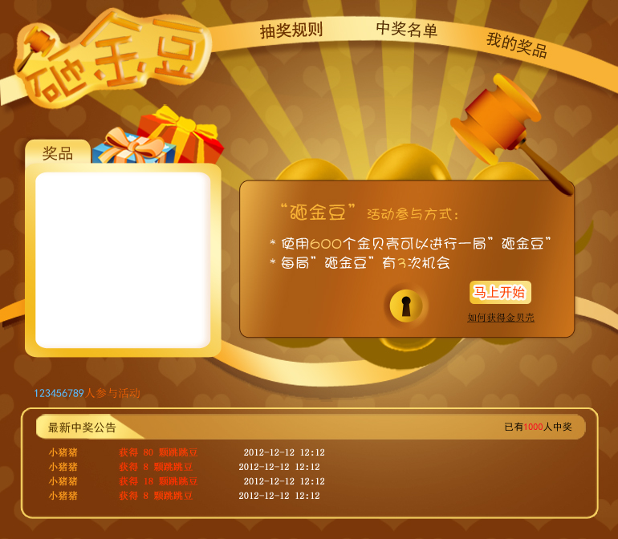

1.1、参加砸金豆活动需要使用600颗金贝壳（积分）不同的活动需要的积分不同，要可修改。

* 1. 点击“马上开始”，同时扣除相应积分
  2. 每开始一次为一局，初始每局有3次机会，后台可以调整机会的数量
  3. 奖品同大转盘方式，显示图片及名称，后台可以添加图片和输入名称，点击图片可有链接
  4. 页面显示参与活动的总人数
  5. 页面显示最新中奖公告，滚动，（最新前50位），显示中奖人数
  6. 用户积分不足时，跳出提示框，见下，可链接到获得积分说明页，点上方“X”可关闭

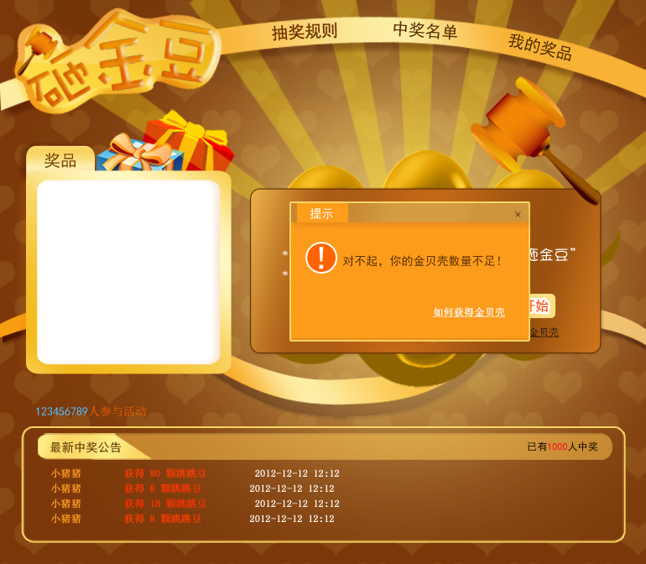

1. 开始游戏

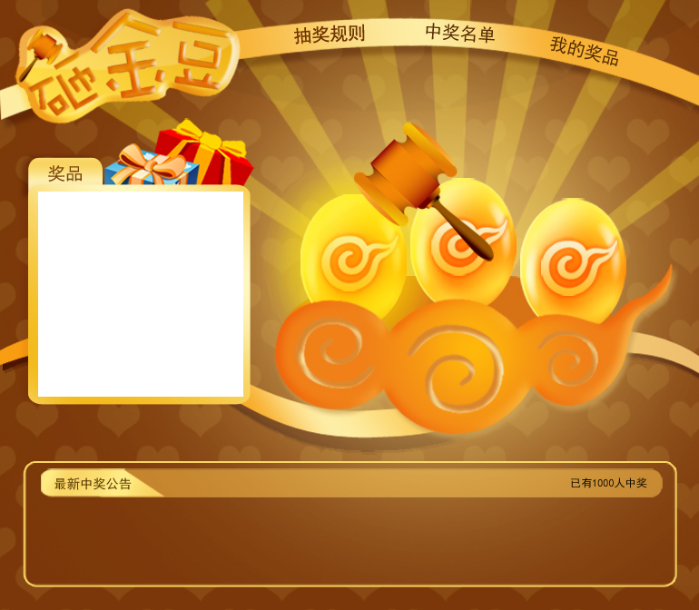

开始游戏，榔头移向任意金蛋，该金蛋需发光

1. 砸中状态

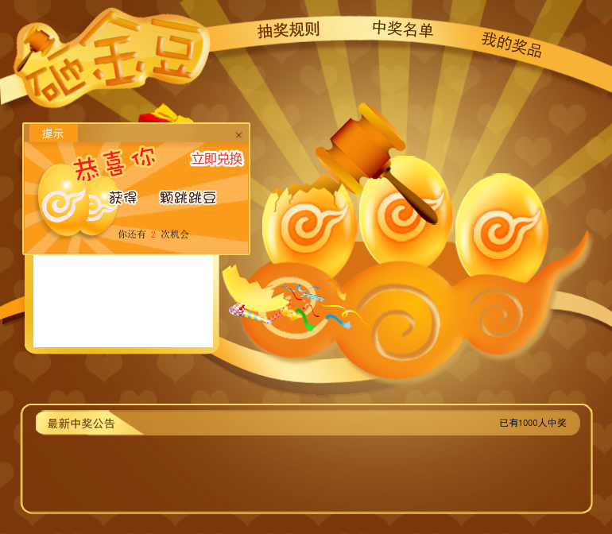

3.1、砸中后，金蛋裂开，有音效，弹出提示框

3.2、提示框显示获得的积分，如第一次即砸中，要可以继续玩后2次

3.3、点击立即兑换，积分加入用户账户，提示：“你获得的跳跳豆已进入账户”

3.4、立即兑换后，也可继续玩剩余机会，点击“x”关闭弹出框

3.5、后台可以设置奖励的跳跳豆数量及中奖概率

1. 未砸中状态

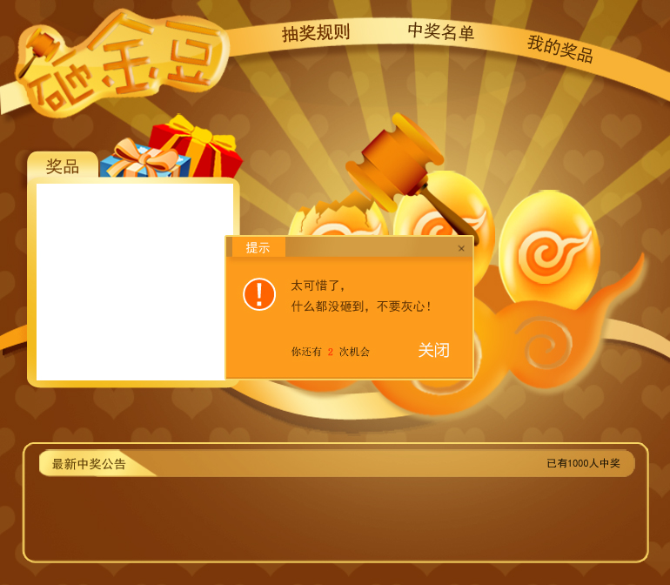

4.1跳出提示框，点击“X”关闭弹出框

4.2全部机会用过后，回到初始状态

1. 抽奖规则，下图，文字多时右侧有下拉条

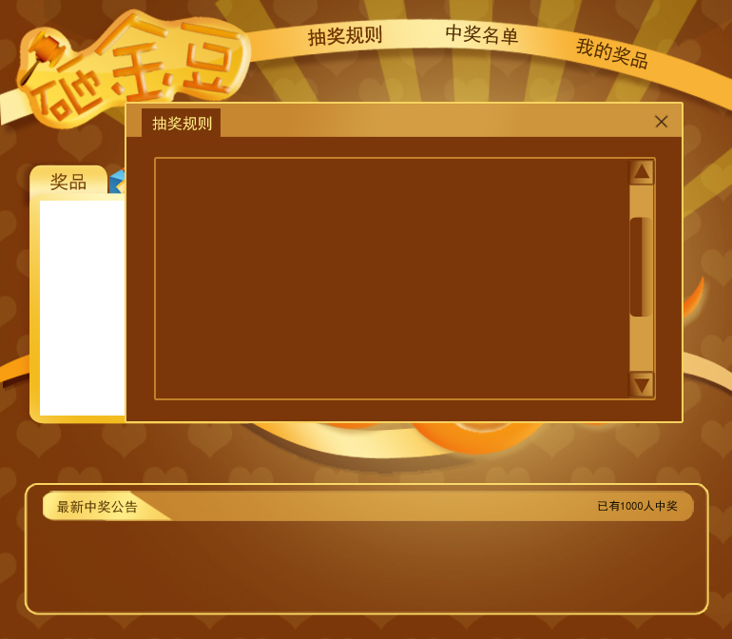

1. 我的奖品

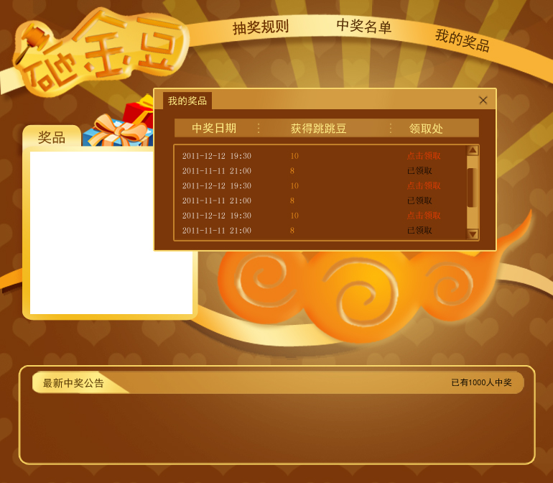

我的奖品中，没有领取的积分，按“点击领取”获得，出现提示：“你获得的跳跳豆已进入账户”；已领取的显示为黑色“已领取”

1. 中奖名单，见下图，可翻页

